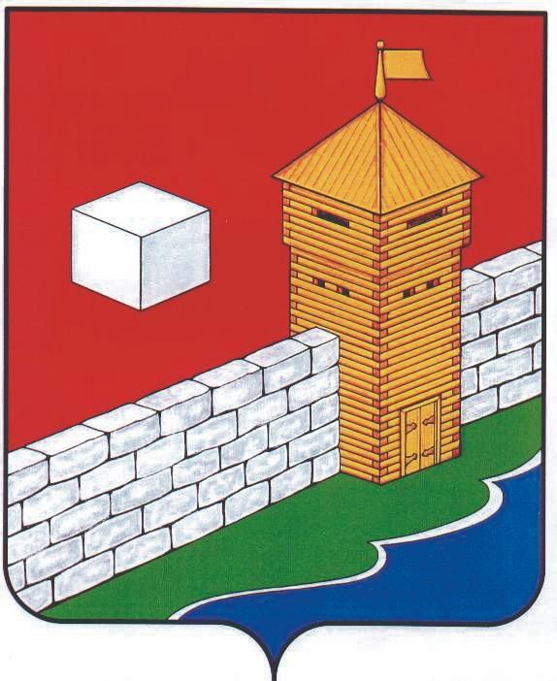
УПФР в Еткульском районе
Челябинской области
2-12-42, www.admetkul.ru

Более 16 тысяч медиков Южного Урала получают досрочную страховую пенсию по старости
В ближайшее воскресенье свой профессиональный праздник отмечают медицинские работники. В Челябинской области более 16 тысяч медиков являются получателями досрочной страховой пенсии по старости. Средний размер пенсии медицинских работников на Южном Урале составляет 13,5 тыс. рублей.
ОПФР по Челябинской области напоминает, что согласно новому закону, в числе прочих льготных категорий, медицинские работники имеют право на пенсию ранее достижения общеустановленного возраста. Вместе с тем, с 1 января 2019 года для них изменились сроки выхода на пенсию. Закон предусматривает поэтапное более позднее назначение пенсии от года приобретения требуемой выслуги до 5 лет.
Требования к стажу лечебной деятельности остались прежними, 25 лет работы в сельской местности или 30 лет в городе, поселках городского типа и сельской местности. Для медиков, которые приобретут необходимый стаж в 2019 и 2020 годах, законом предусмотрено оформление пенсии на шесть месяцев раньше нового пенсионного возраста.
Например, если право на пенсию возникнет в январе 2019 года, пенсию назначат в июле 2019 года. Если право возникнет в октябре 2020 года, пенсию можно будет получить в апреле 2022 года.
Нужно помнить, что право на пенсионные льготы предоставляется лишь тем лицам, которые работают в учреждениях здравоохранения и занимают должности, предусмотренные Списками должностей и учреждений, работа в которых засчитывается в стаж работы, дающей право на досрочное назначение пенсии в связи с лечебной и иной деятельностью, которые утверждены постановлениями Правительства РФ.
В стаж, дающий право на досрочное пенсионное обеспечение, включается работа в учреждениях здравоохранения, санитарно-эпидемиологических учреждениях всех форм собственности. Важно отметить, что периоды работы медицинских работников в организациях, имевших иную организационно-правовую форму, отличную от учреждения (предприятие) не учитываются в стаж работы, дающей право на досрочный выход на пенсию.
Также в стаж засчитывается работа на станциях скорой медицинской помощи, скорой и неотложной медицинской помощи и станциях переливания крови.
Периоды работы в учреждениях здравоохранения подсчитываются календарно. Вместе с тем, действующее законодательство предусматривает льготный порядок исчисления при наличии «смешанного» стажа (работа на селе и в городах), а также работы оперирующими врачами-специалистами и операционными медицинскими сестрами, врачами-анестезиологами-реаниматологами и др. категориям.

Пресс-служба ОПФР по Челябинской области
14.06.2019

